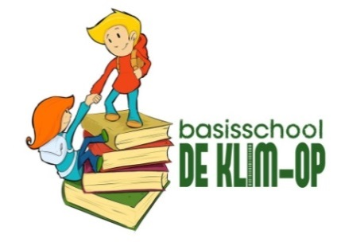
GO! Basisschool De Klim-op
Arthur Puesstraat 46a
1502 Lembeek
Tel : 02/356.41.85
e-mail : secretariaat.de.klim-op@ringscholen.be
website : www.deklim-op.be

Benodigdheden sneeuwklassen

1 rugzak
Lichte lunch , koekje/ stukje fruit, water , boek, spelletje, wisselgeld voor het toilet ( 0.70 per beurt = 3x)
Reisziekte = voorzie genoeg medicijnen ( vul medisch attest in ) voor de heen-en terugreis

Documenten en lesmateriaal
Worden vooraf opgevraagd door de leerkrachten

De identiteitskaart
Oostenrijk = volstaat een geldige identiteitskaart. De identiteitskaarten moeten minstens geldig zijn tot de datum van terugkeer.
.
Kinderen vanaf 12 jaar moeten een eigen identiteitskaart bezitten.
Kinderen -12 jaar moeten in het bezit zijn van een geldig Kids-ID, die het paspoort vervangt voor reizen binnen Europa.
Meer informatie over de kids-ID vindt u op de websites www.halloouders.be en eid.belgium.be

De Word Assistance Card
Af te halen bij je ziekenfonds of via het internet af te drukken

1 koffer max 20 kg ( kind moet de koffer zelf kunnen dragen) + NAAMKAARTJE , geen aparte zakken !
Max 2 omslagen met daarop het adres van de bestemmeling ( 1 brief voor de ouders , 2 voor gescheiden ouders)
2 x briefpapier
Postzegels en kaartjes worden ter plaatse aangekocht door de kinderen
Gelieve geen post meer te versturen vanaf 2 dagen na vertrekdatum.

Toiletbenodigdheden ( naam van het kind) tandenborstel/pasta, haarborstel, zeep, shampoo, handdoeken,…

Sneeuwlaarzen of andere stevige waterdichte schoenen/laarzen
Skikleding
- 1 skibroek/skipak
- 2 paar skikousen ( hoog model)
- 2 paar waterdichte handschoenen
- 1 skibril
- 1 zonnebril
- 1 warme pull
Muts
Sjaal
Gewone kleding voor binnen
Pantoffels ( verplicht )
2 x pyjama
8x ondergoed
8x gewone kousen
1x zakje voor gebruikt linnen
1 kleine knuffel
1 leesboek
Zonnebrandolie en lipstick ( hoog factornummer)
Papieren zakdoeken
Slaapzak + onderlaken en kussensloop OF laken + onderlaken + kussensloop

Zakgeld = niet nodig , enkel voor onderweg en voor de aankoop van kaartjes en zegels
De kinderen schrijven 1 brief of 2 bij gescheiden ouders

Snoep, drank, koekjes = niet overdrijven , kauwgum en chips blijven verboden.

Medicijnen : apart zakje met de nodige info voor de leerkrachten en bijhorend medisch attest . Op elk doosje en flesje staat de naam van het kind en de te nemen hoeveelheid

Wat nemen we niet mee
Gsm, andere kostbare voorwerpen .

Kostprijs

- Basisprijs : 405 euro
- Uitstappen +- 35 euro
- Totaal : +- 440 euro
- Bijdrage vriendenbond : 100 euro
- Bijdrage oudercomité: 20 euro
- MAX kostprijs voor de ouders : 320 euro
- VERKOOP KERSTROZEN ( beperkt !!!)
- Mutualiteit betaalt beperkt bedrag terug ( te bezorgen aan de school na de sneeuwklassen)
- De betaling gebeurt via factuur , de definitieve afrekening via de factuur van februari
Leuke websites
www.jeka.be
www.lechtal.at

